**版本号：V1.0**

**河北省标准化研究院**

**电线电缆统计分析平台**

**需求分析**

**河北汉佳电子科技有限公司**

**2016年12月**

目录

**一、 背景介绍 4**

**二、 建设目标 4**

**三、 系统逻辑结构 4**

**四、 电线电缆统计分析平台 5**

**4.1. 报告模板中的统计表 5**

**4.1.1. 生产企业情况 5**

**4.1.2. 产品抽检情况 9**

**4.1.3. 检验项目抽检情况 12**

**4.1.4. 承检单位情况 13**

**4.2. 变化趋势分析（演示中确认保留功能） 14**

**4.2.1. 产品不合格率变化趋势 14**

**4.2.2. 区域产品不合格率变化趋势 15**

**4.2.3. 生产企业不合格率变化趋势 16**

**4.2.4. 检验项目区域变化趋势 17**

**4.3. 信息查询 18**

**4.3.1. 检验报告查询 18**

**4.3.2. 承检机构查询 19**

**4.3.3. 生产企业查询 19**

**4.4. 电子地图展示 20**

**4.4.1. 抽检不合格企业地理分布 20**

**4.4.2. 企业地理分布 21**

**4.4.3. 检测机构地理分布 22**

**五、 数据填报与采集系统 22**

**5.1. 外省份信息管理 22**

**5.1.1区域不合格率管理 22**

**5.1.2区域产品不合格率管理 23**

**5.1.3生产企业不合格率管理 23**

**5.1.4生产企业产品不合格率管理 23**

**5.1.5区域检验项目不合格率管理 23**

**5.2. 生产企业信息管理 24**

**5.2.1 基本信息管理 24**

**5.2.2 设备管理 24**

**5.2.3 人员管理 25**

**5.3. 检测机构管理 25**

**5.3.1基本信息维护 25**

**5.3.2在线填报 26**

**5.3.3批量导入 26**

**5.3.4检验信息查询 26**

**六、 具体指标项 27**

**6.1. 检验报告信息指标项 27**

**6.2. 生产企业信息指标项 27**

**6.2.1基本信息 27**

**6.2.2人员信息指标项 28**

**6.2.3设备信息指标项 28**

**6.3. 检测机构信息指标项 29**

**6.3.1基础信息指标 29**

**6.3.2设备信息指标 29**

**6.3.3检验人员信息指标 29**

**6.4. 外省市信息录入指标项 30**

**6.4.1区域不合格率指标 30**

**6.4.2区域产品不合格率指标 30**

**6.4.3生产企业不合格率指标 30**

**6.4.4生产企业产品不合格率指标 30**

**6.4.5区域检验项目不合格率指标 31**

**七、 需甲方提供材料 31**

1. **背景介绍**

电线电缆行业作为我国最大的基础配套制造业，被喻为国民经济的“血管”与神经。近十年来，我国电线电缆行业取得了长足的发展，河北省虽作为电线电缆生产大省，但产品质量参差不齐、大而不强的质量问题制约了该行业的健康有序发展。需要一个基于监督抽查靶向性研究并能实时更新的全省电线电缆质量状况分析，通过它快速、动态的掌握该行业生产企业及其产品的质量状况，实现以产品质量监督抽查改革为切入点的质量监管方式创新，提升服务质量强省的监管效能。

1. **建设目标**

搭建河北省电线电缆统计分析平台，借助实验室软件采集全省电线电缆检验数据，建立一个基于监督抽查的全省电线电缆统计分析平台，实现监督抽查经费的有效使用和精准检验，为政府部门的监管创新提供数据支撑，为政府宏观调控、制定决策提供权威的科学依据。

1. **系统逻辑结构**

**系统主要内容为：**采集、汇总电线电缆检验检测相关数据（包括检验数据、生产企业相关数据以及外省相关数据），通过对数据的整合、分析与应用，针对监管用户提供查询、统计、分析功能**。系统逻辑结构如下图：**

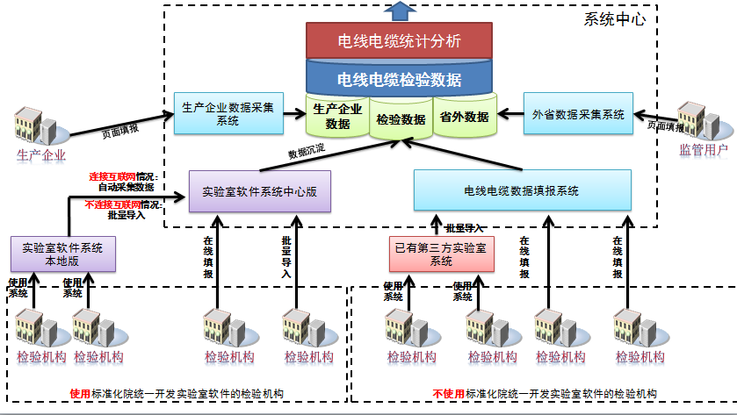

系统逻辑核心主要为对生产企业数据、检验数据、外省数据的采集。

1、生产企业数据采集系统负责提供页面填报方式采集电线电缆生产企业信息、人员、设备等相关信息。。

2、外省数据采集系统负责通过页面填报的方式采集外省电线电缆检验检测相关数据。

3、检验数据采集方面：针对使用标准化院统一开发的实验室系统的检验机构，通过实验室软件系统实现检验检测数据采集；针对不使用标准化院统一开发实验室系统的检验机构，通过电线电缆数据填报系统填报或批量导入检验检测数据。

1. **电线电缆统计分析平台**

**图表显示说明：**

1.除在表格下方特别注明所需显示的图表类型外，其余表格需显示柱形图。（**二次演示用户暂定统计图先不做**）

2.表格需有排序、编辑（选择观测指标：比如数值只留下不合格数、不合格率）、导出、打印功能。

3.所有的带数字的，都需要带排序、行政区划排序。

4.产业聚集区统计数据范围为河北省所有县区数据。

## 总体情况

河北省电线电缆生产企业X家，全省共抽检X家企业，其中，河北企业X家，非河北企业X家（北京X家，天津X家，广东省X家）；总计抽检X批次产品，X批次合格，X批次不合格，整体合格率为X%；共有X个检验机构承担了国家、省级监督抽查任务，其中河北省产品质量监督检验院承检X批次产品，占承检总批次的X%。

**查询条件**：年份段选择

**展示方式**：

|  |  |  |  |  |  |  |  |  |  |
| --- | --- | --- | --- | --- | --- | --- | --- | --- | --- |
| 行政区划(点击出表0) | 抽检覆盖率 | | | 抽检总批次 | | | 承检机构(表2) | | |
| 生产企业总数(表1)(排序) | 抽检企业总数(排序) (同表1) | 占比(排序) | 合格批次(排序) (检验报告查询功能) | 不合格批次(排序) | 整体合格率(排序) | 省抽(排序) | 国抽(排序) | 承检机构数合计(排序) |
| 河北省 | XX，点击出现企业明细列表 | XX，出现被抽检企业明细 | 抽检企业总数/生产企业总数 | 点击出现抽检合格报告 | 点击出现抽检不合格报告 |  | 5 | 10 | 12 |
| 非河北省 |  |  |  |  |  |  |  |  |  |
| 合计 |  |  |  |  |  |  |  |  |  |

**表0**：

|  |  |  |  |  |  |  |  |  |  |
| --- | --- | --- | --- | --- | --- | --- | --- | --- | --- |
| 行政区划(表0) | 抽检覆盖率 | | | 抽检总批次 | | | 承检机构(表2) | | |
| 生产企业总数(表1) | 抽检企业总数 | 占比 | 合格批次 | 不合格批次 | 整体合格率 | 省抽 | 国抽 | 国抽 |
| 石家庄市（点击，出现县级列表） | XX，点击出现企业明细列表 | XX，出现被抽检企业明细 | 抽检企业总数/生产企业总数 | 点击出现抽检合格报告 | 点击出现抽检不合格报告 |  | 5 | 10 | 12 |
| 保定市 |  |  |  |  |  |  |  |  |  |
| … |  |  |  |  |  |  |  |  |  |
| 合计 |  |  |  |  |  |  |  |  |  |

**表1：**

|  |  |  |  |  |  |  |  |
| --- | --- | --- | --- | --- | --- | --- | --- |
| 操作 | 行政区划(可排序) | 机构名称 | 地址 | 法人 | CCC证书号 | 许可证书号 | 企业规模 |
| 查看企业基本信息、查看检验信息（点击抽检企业总数，出现此选项） | 点击，可显示当前区域下面的所有企业列表 | 点击，出现企业详细信息 |  |  | 如果信息项太多，可去掉 | 如果信息项太多，可去掉 | 如果信息项太多，可去掉 |
|  |  |  |  |  |  |  |  |

**表2：(此处任务指抽检报告)**

|  |  |  |  |  |
| --- | --- | --- | --- | --- |
| 承检机构 | 承检批次 | | 任务总量 | 任务量占比 |
| 省抽 | 国抽 |
| 质检院(点击查看机构详细信息) | 5 | 10 |  |  |
|  |  |  |  |  |

## 生产企业情况

### 企业概况

#### 生产企业地区分布情况

河北省电线电缆生产企业X家，CCC认证企业X家，占企业总数的X%,生产许可认证企业X家,占企业总数的X%；其中，生产企业数量最多的为X市，企业CCC认证率最高的为X市，生产许可认证率最高的为X市。全省大、中、小型企业分别为X、X、X家，占比分别为X%、X%、X%。11个地市中，大型企业数量最多的为X市，中型企业最多的为X市，小型企业最多的为X市。

**查询条件：**生产企业行政区域选择

**展示方式：**通过**企业所在地**钻取到某区域的下级区域生产企业的分布表; 点击XX，显示XX家企业信息列表，见企业信息列表; 点击YY，显示YY份检验报告信息列表，见检验报告信息列表。

|  |  |  |  |  |  |  |  |  |  |  |  |  |  |
| --- | --- | --- | --- | --- | --- | --- | --- | --- | --- | --- | --- | --- | --- |
| 行政区划 | 企业  所在地 | 企业数量 | 抽检  批次 | CCC认证企业 | | 生产许可证企业 | | 大型企业 | | 中型企业 | | 小型企业 | |
| 企业数量 | 占比 | 企业数量 | 占比 | 企业数量 | 占比 | 企业数量 | 占比 | 企业数量 | 占比 |
| 130100 | 石家庄市 | XX | YY |  |  |  |  |  |  |  |  |  |  |
| 130200 | 唐山市 |  |  |  |  |  |  |  |  |  |  |  |  |
| 130300 | 秦皇岛市 |  |  |  |  |  |  |  |  |  |  |  |  |
| 130400 | 邯郸市 |  |  |  |  |  |  |  |  |  |  |  |  |
| 130500 | 邢台市 |  |  |  |  |  |  |  |  |  |  |  |  |
| 130600 | 保定市 |  |  |  |  |  |  |  |  |  |  |  |  |
| 130700 | 张家口市 |  |  |  |  |  |  |  |  |  |  |  |  |
| 130800 | 承德市 |  |  |  |  |  |  |  |  |  |  |  |  |
| 130900 | 沧州市 |  |  |  |  |  |  |  |  |  |  |  |  |
| 131000 | 廊坊市 |  |  |  |  |  |  |  |  |  |  |  |  |
| 131100 | 衡水市 |  |  |  |  |  |  |  |  |  |  |  |  |
| 合计 |  |  |  |  |  |  |  |  |  |  |  |  |  |

注：饼状图、柱形图、地图

#### 产业聚集区生产企业地区分布表

河北省电线电缆生产企业呈现区域产业集聚的特点，生产企业较多的区域为：邢台市宁晋县X家、沧州市河间市X家、廊坊市文安县X家。其中，邢台市宁晋县CCC认证企业X家,占区域企业总数的X%,生产许可认证企业X家,占区域企业总数的X%；大、中、小型企业分别为X、X、X家，占比分别为X%、X%、X%。沧州市河间市CCC认证企业X家,占区域企业总数的X%,生产许可认证企业X家,占区域企业总数的X%；大、中、小型企业分别为X、X、X家，占比分别为X%、X%、X%。廊坊市文安县CCC认证企业X家,占区域企业总数的X%,生产许可认证企业X家,占区域企业总数的X%；大、中、小型企业分别为X、X、X家，占比分别为X%、X%、X%。（详见表2）

**查询条件：**生产企业行政区域选择（只查询县级并且企业数量大于30的区域）

**展示方式：**点击XX，显示XX家企业信息列表，见企业信息列表。

|  |  |  |  |  |  |  |  |  |  |  |  |  |
| --- | --- | --- | --- | --- | --- | --- | --- | --- | --- | --- | --- | --- |
| 行政区划 | 企业  所在地 | 企业数量 | CCC认证企业 | | 生产许可证企业 | | 大型  企业 | | 中型  企业 | | 小型  企业 | |
| 企业数量 | 占比 | 企业数量 | 占比 | 企业数量 | 占比 | 企业数量 | 占比 | 企业数量 | 占比 |
| 130528 | 邢台市宁晋县 | XX |  |  |  |  |  |  |  |  |  |  |
| 130984 | 沧州市河间市 |  |  |  |  |  |  |  |  |  |  |  |
| 131026 | 廊坊市文安县 |  |  |  |  |  |  |  |  |  |  |  |
| 130982 | 沧州市任丘市 |  |  |  |  |  |  |  |  |  |  |  |
| 130638 | 保定市雄县 |  |  |  |  |  |  |  |  |  |  |  |
| 130183 | 石家庄市晋州市 |  |  |  |  |  |  |  |  |  |  |  |

### 企业抽检情况

#### 生产企业年度抽检情况

2011-2015年**国抽**总共抽检X家企业，其中，河北企业X家，非河北企业X家。河北生产企业中，抽检合格企业X家，抽检不合格企业X家，抽检企业不合格率为X%。（详见表3；为综合统计5年内抽检企业不合格情况，凡有抽检不合格产品的企业均判定为不合格，下同。）

2011-2015年**省抽**总共抽检X家企业，其中，河北企业X家，非河北企业X家。河北生产企业中，抽检合格企业X家，抽检不合格企业X家，抽检企业不合格率为X%。（详见表3；为综合统计5年内抽检企业不合格情况，凡有抽检不合格产品的企业均判定为不合格，下同。）

**查询条件：**年份段选择、生产企业行政区域选择、

产品选择（三级分类、产品全称PRODUCTION_NAME）

**展示方式：**通过表头上的**国抽**(**省抽、合计**)可以钻取到**各地生产企业抽检情况**

|  |  |  |  |  |  |  |  |  |  |
| --- | --- | --- | --- | --- | --- | --- | --- | --- | --- |
|  | 国抽 | | | 省抽 | | | 合计 | | |
| 年份 | 抽检  企业数 | 不合格企业数 | 不合格率 | 抽检  企业数 | 不合格企业数 | 不合格率 | 抽检  企业数 | 不合格企业数 | 不合格率 |
| 2011 |  |  |  |  |  |  |  |  |  |
| 2012 |  |  |  |  |  |  |  |  |  |
| 2013 |  |  |  |  |  |  |  |  |  |
| 2014 |  |  |  |  |  |  |  |  |  |
| 2015 |  |  |  |  |  |  |  |  |  |
| 合计 |  |  |  |  |  |  |  |  |  |

注：折线趋势图、柱形图

#### 覆盖情况

##### 各地市抽检覆盖情况

从抽检企业覆盖情况看，全省生产企业X家，抽检X家，抽检覆盖率为X%，其中，X市抽检覆盖率最高，为X%。（详见表4）

**查询条件：**年份段选择、生产企业行政区域选择、产品选择

**展示方式：**

|  |  |  |  |  |  |  |  |
| --- | --- | --- | --- | --- | --- | --- | --- |
| 企业所在地 | 企业数量 | 国抽 | | 省抽 | | 合计 | |
| 抽检企业数量 | 抽检覆盖率 | 抽检企业数量 | 抽检覆盖率 | 抽检企业数量 | 抽检覆盖率 |
| 石家庄市 |  |  |  |  |  |  |  |
| 唐山市 |  |  |  |  |  |  |  |
| … |  |  |  |  |  |  |  |
| 合计 |  |  |  |  |  |  |  |

##### 产业聚集区抽检覆盖情况

三个产业集聚区抽检覆盖率分别为：邢台市宁晋县X、沧州市河间市X、廊坊市文安县X。（详见表5）

**查询条件：**年份段选择、产品选择

**展示方式：**通过**企业数量**可以钻取到**企业信息列表**

|  |  |  |  |  |  |  |  |
| --- | --- | --- | --- | --- | --- | --- | --- |
| 企业所在地 | 企业数量 | 国抽 | | 省抽 | | 合计 | |
| 抽检企业数量 | 抽检覆盖率 | 抽检企业数量 | 抽检覆盖率 | 抽检企业数量 | 抽检覆盖率 |
| 邢台市宁晋县 |  |  |  |  |  |  |  |
| 沧州市河间市 |  |  |  |  |  |  |  |
| 廊坊市文安县 |  |  |  |  |  |  |  |

#### 地区抽检情况

##### 各地生产企业抽检情况

从抽检企业地区分布看，抽检数最多的为X市，抽检X家，合格X家，不合格X家，合格率X%；抽检合格率最高的是X市，抽检X家，合格X家，不合格X家，合格率X%；抽检合格率最低的是X市，抽检X家，合格X家，不合格X家，合格率X%。（详见表6-1）

**查询条件：**年份段选择、生产企业行政区划选择、产品选择、抽查类型选择

**展示方式：**通过**合格企业数、不合格企业数**分别可以钻取到**合格企业信息列表、不合格企业信息列表**

**说明：**此处合格率和不合格率是计算合格企业的占比和不合格企业的占比！

|  |  |  |  |  |  |
| --- | --- | --- | --- | --- | --- |
| 企业所在地 | 抽检企业数 | 合格企业数 | 不合格企业数 | 合格率 | 不合格率 |
| 石家庄市 |  |  |  |  |  |
| 唐山市 |  |  |  |  |  |
| 秦皇岛市 |  |  |  |  |  |
| 邯郸市 |  |  |  |  |  |
| 邢台市 |  |  |  |  |  |
| 保定市 |  |  |  |  |  |
| 张家口市 |  |  |  |  |  |
| 承德市 |  |  |  |  |  |
| 沧州市 |  |  |  |  |  |
| 廊坊市 |  |  |  |  |  |
| 衡水市 |  |  |  |  |  |
| 总计 |  |  |  |  |  |

##### 产业聚集区生产企业抽检情况

三个产业集聚区合格率分别为：邢台市宁晋县X、沧州市河间市X、廊坊市文安县X。（详见表7-1）

**查询条件：**年份段选择、产品选择、抽查类型选择、抽检企业数量排名前X

**展示方式：**通过**合格企业数、不合格企业数**分别可以钻取到**合格企业信息列表、不合格企业信息列表(按照企业数量最多的排在前面)**

|  |  |  |  |  |  |
| --- | --- | --- | --- | --- | --- |
| 企业所在地 | 抽检企业数 | 合格企业数 | 不合格企业数 | 合格率 | 不合格率 |
| 邢台宁晋县 |  |  |  |  |  |
| 沧州河间市 |  |  |  |  |  |
| 廊坊文安县 |  |  |  |  |  |
| 总计 |  |  |  |  |  |

#### 按企业规模分类统计抽检情况

从抽检企业规模看，抽检企业中X%是大型企业，抽检X家，合格X家，不合格X家，合格率为X；X%是中型企业,抽检X家，合格X家，不合格X家，合格率为X；X%是小型企业,抽检X家，合格X家，不合格X家，合格率为X。

**查询条件：**年份段选择、产品选择、抽查类型选择、企业规模选择?、生产企业行政区划选择（区分河北省内、非河北省）

**展示方式：**通过**合格企业数、不合格企业数**分别可以钻取到**合格企业信息列表、不合格企业信息列表**

**说明：**企业合格率=(合格企业数/抽检企业数)*100%

|  |  |  |  |  |  |  |  |
| --- | --- | --- | --- | --- | --- | --- | --- |
| 企业规模 | 抽检企业数 | 占抽检  企业总数比重 | 合格企业数 | 企业  合格率 | 抽检  批次数 | 合格批次数 | 抽检产品合格率 |
| 大型企业 |  |  |  |  |  |  |  |
| 中型企业 |  |  |  |  |  |  |  |
| 小型企业 |  |  |  |  |  |  |  |
| 总计 |  |  |  |  |  |  |  |

注：饼状图、柱形图

#### 生产企业重复抽检情况

从国抽企业重复抽检情况看，重复抽检企业X家，X家企业重复抽检最高，抽检X次。从省抽企业重复抽检情况看，重复抽检企业X家，X家企业重复抽检最高，抽检X次。

从企业总体重复抽检情况看，重复抽检企业X家，其中，10次以上的X家（其中，X家企业重复抽检最高X次）,占抽检企业总数的X%；6-9次的X家，占抽检企业总数的X%；抽检频次2-5次的X家，占抽检企业总数的X%（详见表9-2）。重复抽检的企业中，抽检不合格3次及以上的X家，占抽检企业总数的X%；2次的X家，占抽检企业总数的X%；1次的X家，占抽检企业总数的X%；全部合格X家。（详见附件1：抽检不合格企业名单；附件2：未抽检企业名单。）

**查询条件：**年份段选择、生产企业行政区划选择、产品选择、重复抽检次数区间

**展示方式：** 抽检次数可排序, **重复抽检次数：**符合选择年份段、生产企业行政区划、产品等条件的数据按照企业进行分组计算报告数量，如果重复抽检次数区间未指定，则重复抽检次数列按最大抽检次数与最小抽检次数逐一递减输出；如果重复抽检次数区间已指定，则重复次数列按指定区间逐一递减输出**；抽检企业总数：**符合选择年份段、生产企业行政区划、产品等条件的抽检企业数量**；占抽检企业总数比重=(企业数量/抽检企业总数)*100%**

|  |  |  |  |  |  |  |
| --- | --- | --- | --- | --- | --- | --- |
| 重复抽检次数 | 国抽 | | 省抽 | | 合计 | |
| 企业数量 | 占抽检企业总数比重 | 企业数量 | 占抽检企业总数比重 | 企业数量 | 占抽检企业总数比重 |
| 按照企业名称进行分组，计算报告数量 |  |  |  |  |  |  |
|  |  |  |  |  |  |  |
| 合计 | 该列求和 |  | 该列求和 |  | 该列求和 |  |

注：饼状图；表格可分段统计

### 抽检企业不合格名单

**查询条件：**年份段选择、生产企业行政区域选择、抽查类型选择、产品选择、项目选择

**展示方式：**

|  |  |  |  |  |  |  |  |  |  |  |  |  |  |
| --- | --- | --- | --- | --- | --- | --- | --- | --- | --- | --- | --- | --- | --- |
| 序号 | 地市 | 企业名称 | CCC认证 | 生产许可证 | 企业规模 | 抽检次数 | 合格次数 | 不合格次数 | 不合格检出率 | 抽检时间 | 不合格产品名称 | 不合格产品型号 | 不合格项目 |
|  |  |  |  |  |  |  |  |  |  |  |  |  |  |
|  |  |  |  |
|  |  |  |  |  |  |  |  |  |  |  |  |  |  |
|  |  |  |  |  |  |  |  |  |  |  |  |  |  |
|  |  |  |  |  |  |  |  |  |  |  |  |  |  |
|  |  |  |  |  |  |  |  |  |  |  |  |  |  |

注：按不合格检出率递减排序

### 未抽检企业名单

**查询条件：**生产企业行政区域选择、企业规模选择

**展示方式：**

|  |  |  |  |  |  |  |  |
| --- | --- | --- | --- | --- | --- | --- | --- |
| 操作 | 行政区划(可排序) | 企业名称 | 地址 | 法人 | CCC证书号 | 许可证书号 | 企业规模 |
| 查看企业基本信息 | 点击，可显示当前区域下面的所有企业列表 | 点击，出现企业详细信息 |  |  | 如果信息项太多，可去掉 | 如果信息项太多，可去掉 | 如果信息项太多，可去掉 |

## 产品抽检情况

### 年度抽检情况

2011-2015年河北省共抽检X批次产品，X批次不合格，整体合格率为X%。

**查询条件：**年份段选择、生产企业行政区划选择、产品选择、抽查类型选择

**展示方式：**“抽检地区数（县级）”即抽检了多少个县

|  |  |  |  |  |  |  |  |  |
| --- | --- | --- | --- | --- | --- | --- | --- | --- |
| 年份 | 抽检地区数（县级） | 抽检企业数 | 合格企业数 | 企业合格率 | 抽检批次 | 合格批次 | 不合格批次 | 不合格检出率 |
| 2011 |  |  |  |  |  |  |  |  |
| 2012 |  |  |  |  |  |  |  |  |
| 2013 |  |  |  |  |  |  |  |  |
| 2014 |  |  |  |  |  |  |  |  |
| 2015 |  |  |  |  |  |  |  |  |
| 合计 |  |  |  |  |  |  |  |  |

注：折线趋势图、柱形图

### 区域产品抽检情况

#### 各地市产品抽检情况

从抽检产品生产企业地区看，抽检批次最多的为X市，抽检X批次，合格X批次，不合格X批次，合格率X%；抽检合格率最高的为X市，抽检X批次，合格X批次，不合格X批次，合格率X%；抽检合格率最低的为X市，抽检X批次，合格X批次，不合格X批次，合格率X%。三个产业集聚区产品抽检合格率分别为：邢台市宁晋县X、沧州市河间市X、廊坊市文安县X。（详见表11）

**查询条件：**年份段选择、生产企业行政区划选择、产品选择、抽查类型选择

**展示方式：**

|  |  |  |  |  |  |
| --- | --- | --- | --- | --- | --- |
| 企业所在地 | 抽检批次 | 合格批次 | 不合格批次 | 合格率 | 不合格率 |
| 石家庄市 |  |  |  |  |  |
| 唐山市 |  |  |  |  |  |
| 秦皇岛市 |  |  |  |  |  |
| 邯郸市 |  |  |  |  |  |
| 邢台市 |  |  |  |  |  |
| 保定市 |  |  |  |  |  |
| 张家口市 |  |  |  |  |  |
| 承德市 |  |  |  |  |  |
| 沧州市 |  |  |  |  |  |
| 廊坊市 |  |  |  |  |  |
| 衡水市 |  |  |  |  |  |
| 总计 |  |  |  |  |  |

#### 产业聚集区的产品抽检情况

三个产业集聚区产品抽检合格率分别为：邢台市宁晋县X、沧州市河间市X、廊坊市文安县X。

**查询条件：**年份段选择、产品选择、抽查类型选择

**展示方式：**

|  |  |  |  |  |  |
| --- | --- | --- | --- | --- | --- |
| 企业所在地 | 抽检批次 | 合格批次 | 不合格批次 | 合格率 | 不合格率 |
| 邢台宁晋县 |  |  |  |  |  |
| 沧州河间市 |  |  |  |  |  |
| 廊坊文安县 |  |  |  |  |  |
| 总计 |  |  |  |  |  |

### 按产品用途分类统计

电线电缆产品按用途分为5类：电力电缆、电气装备用电线电缆、裸电线、绕电线、通信电缆和光纤，各类产品抽检批次占抽检总批次的X%、X%、X%、X%、X%。其中，共抽检电力电缆X批次，合格X批次，不合格X批次，不合格检出率X%；共抽检电气装备用电线电缆X批次，合格X批次，不合格X批次，不合格检出率X%；共抽检裸电线X批次，合格X批次，不合格X批次，不合格检出率X%；共抽检绕电线X批次，合格X批次，不合格X批次，不合格检出率X%；共抽检通信电缆和光纤X批次（详见表13）。在抽查检验中，电力电缆产品检验批次最多，占总检验批次的X%；裸电线不合格检出率最高，不合格检出率为X%。

**查询条件：**年份段选择、生产企业行政区划选择、抽查类型选择（省抽、国抽、全部）、产品选择

**展示方式：按三级名称**

|  |  |  |  |  |
| --- | --- | --- | --- | --- |
| 产品分类 | 抽检批次 | 合格批次 | 不合格批次 | 不合格检出率 |
| 电力电缆 |  |  |  |  |
| 电气装备用电线电缆 |  |  |  |  |
| 裸电线 |  |  |  |  |
| 绕电线（电磁线） |  |  |  |  |
| 通信电缆和光缆 |  |  |  |  |

### 产品年度抽检批次统计

在抽查检验中，X产品检验批次最多，占总检验批次的X%；X产品不合格检出率最高，不合格检出率为X%。

**查询条件：**年份段选择、生产企业行政区划选择、抽查类型选择

**展示方式：**

|  |  |  |  |  |  |  |
| --- | --- | --- | --- | --- | --- | --- |
| 年份 | 电力电缆 | 电气装备用电线电缆 | 裸电线 | 绕电线 | 通信电缆和光纤 | 合计 |
| 2011 |  |  |  |  |  |  |
| 2012 |  |  |  |  |  |  |
| 2013 |  |  |  |  |  |  |
| 2015 |  |  |  |  |  |  |
| 合计 | 100 |  |  |  |  | 10000 |
| 占抽检总批次比重 | 100/10000*100% |  |  |  |  |  |

注：饼状图、趋势图、柱形图

### 具体产品抽检情况

全省共抽检X种产品，电力电缆抽检X种产品，电气装备用电线电缆抽检X种产品，裸电线抽检X种产品，绕电线（电磁线）抽检X种产品。抽检较多的为：铝芯聚氯乙烯绝缘聚氯乙烯护套电力电缆，抽检X批次，合格X批次，不合格X批次，不合格检出率X%；铝芯交联聚乙烯绝缘聚氯乙烯护套电力电缆X批次，合格X批次，不合格X批次，不合格检出率X%；普通聚氯乙烯护套软线X批次，合格X批次，不合格X批次，不合格检出率X%。具体产品抽检10批次以上，不合格检出率最高的是铜芯交联聚乙烯绝缘聚氯乙烯护套电力电缆，共抽检X批次，X批次不合格，不合格检出率高达X%；不合格检出率最低的是橡套电焊机电缆和额定电压1kV铝芯交联聚乙烯绝缘架空电缆，不合格检出率均为X%。（详见表15）

**查询条件：**年份段选择、生产企业行政区划选择、抽查类型选择、产品分类选择、抽检批次区间

**展示方式：**

|  |  |  |  |  |  |
| --- | --- | --- | --- | --- | --- |
| 产品名称 | 产品分类 | 抽检批次 | 合格批次 | 不合格批次 | 不合格检出率 |
| 铝芯聚氯乙烯绝缘聚氯乙烯护套电力电缆 | 电力电缆 |  |  |  |  |
| 铝芯交联聚乙烯绝缘聚氯乙烯护套电力电缆 | 电力电缆 |  |  |  |  |
| 普通聚氯乙烯护套软线 | 电气装备用电线电缆 |  |  |  |  |
| 铜芯聚氯乙烯绝缘聚氯乙烯护套电力电缆 | 电力电缆 |  |  |  |  |
| 一般用途单芯硬导体无护套电缆 | 电气装备用电线电缆 |  |  |  |  |
| 铜芯交联聚乙烯绝缘聚氯乙烯护套电力电缆 | 电力电缆 |  |  |  |  |

## 检验项目抽检情况

### 检验项目检验情况

历年检验中，抽检项目包括： X……。检验次数较多的为X、X、X…，分别检验X、X、X…次，不合格率X、X、X…。检验不合格次数较多的为X、X、X…，不合格次数分别为X、X、X…，不合格率为X、X、X…。

**查询条件：**年份段选择、生产企业行政区划选择、抽查类型选择、产品名称选择、检验项目选择

**展示方式：**

|  |  |  |  |  |  |
| --- | --- | --- | --- | --- | --- |
| 一级检验项目 | 二级检验项目 | 检验次数 | 合格次数 | 不合格次数 | 不合格率 |
|  |  |  |  |  |  |
|  |  |  |  |  |  |

### 产品不合格检验项目检测值的偏差情况

**查询条件：**年份段选择、生产企业行政区划选择、抽查类型选择、标准选择、产品名称选择、检验项目选择（只提取不合格检验项目中可计算偏差值的检验项）

**展示方式：**

|  |  |  |  |  |  |
| --- | --- | --- | --- | --- | --- |
| 一级检验项目 | 二级检验项目 | 技术要求 | 检测值 | 检测值最大偏差程度 | |
| 正向 | 负向 |
|  |  |  |  |  |  |
|  |  |  |  |  |  |
|  |  |  |  |  |  |
|  |  |  |  |  |  |

**备注**：先计算偏差程度再取各项目的最大值，偏差程度计算方法：实测值小于技术要求最小值时，偏差程度为（实测值-技术要求最小值）/技术要求最小值，实测值大于技术要求最大值时，偏差程度为（实测值-技术要求最大值）/技术要求最大值。

### 重点产品检验项目情况

#### 产品一

##### 检验情况

检验不合格率较高的检验项目是X…，分别检验X…次，合格X...次，不合格X…次，不合格率为X...。不合格率高于X的检验项目有X…，作为风险监控的重点检验项目。

**查询条件：**年份段选择、生产企业行政区划选择、抽查类型选择、检验项目选择

**展示方式：**

|  |  |  |  |  |  |  |
| --- | --- | --- | --- | --- | --- | --- |
| ****（通过年份段、生产企业行政区划、抽查类型锁定抽检次数第一的产品）重点产品项目抽检情况 | | | | | | |
| 一级检验项目 | 二级检验项目 | 检验次数 | 合格次数 | 不合格次数 | 不合格率 |
|  |  |  |  |  |  |
|  |  |  |  |  |  |

##### 偏差情况

风险监控重点检验项目不合格检测值偏差情况：检验项目X，技术要求为X，检测值为X，最大偏差X(正向、负向)；……（详见表18）

**查询条件：**年份段选择、生产企业行政区划选择、抽查类型选择、标准选择、检验项目选择（只提取不合格检验项目中可计算偏差值的检验项）

**展示方式：**

|  |  |  |  |  |  |
| --- | --- | --- | --- | --- | --- |
| ****（通过年份段、生产企业行政区划、抽查类型锁定抽检次数第一的产品）重点产品项目偏差情况 | | | | | |
| 一级检验项目 | 二级检验项目 | 技术要求 | 检测值 | 检测值最大偏差程度 | |
| 正向 | 负向 |
|  |  |  |  |  |  |
|  |  |  |  |  |  |
|  |  |  |  |  |  |
|  |  |  |  |  |  |

**备注**：先计算偏差程度再取各项目的最大值，偏差程度计算方法：实测值小于技术要求最小值时，偏差程度为（实测值-技术要求最小值）/技术要求最小值，实测值大于技术要求最大值时，偏差程度为（实测值-技术要求最大值）/技术要求最大值。

#### 产品二

##### 检验情况

**查询条件：**年份段选择、生产企业行政区划选择、抽查类型选择、检验项目选择

**展示方式：**

|  |  |  |  |  |  |
| --- | --- | --- | --- | --- | --- |
| ***（通过年份段、生产企业行政区划、抽查类型锁定抽检次数**第二**的产品）重点产品检验情况 | | | | | |
| 一级检验项目 | 二级检验项目 | 检验次数 | 合格次数 | 不合格次数 | 不合格率 |
|  |  |  |  |  |  |
|  |  |  |  |  |  |

##### 偏差情况

**查询条件：**年份段选择、生产企业行政区划选择、抽查类型选择、标准选择、检验项目选择（只提取不合格检验项目中可计算偏差值的检验项）

**展示方式：**

|  |  |  |  |  |  |
| --- | --- | --- | --- | --- | --- |
| **重点产品抽检情况 | | | | | |
| 一级检验项目 | 二级检验项目 | 技术要求 | 检测值 | 检测值最大偏差程度 | |
| 正向 | 负向 |
|  |  |  |  |  |  |
|  |  |  |  |  |  |
|  |  |  |  |  |  |
|  |  |  |  |  |  |

**备注**：先计算偏差程度再取各项目的最大值，偏差程度计算方法：实测值小于技术要求最小值时，偏差程度为（实测值-技术要求最小值）/技术要求最小值，实测值大于技术要求最大值时，偏差程度为（实测值-技术要求最大值）/技术要求最大值。

#### 产品三

##### 检验情况

**查询条件：**年份段选择、生产企业行政区划选择、抽查类型选择、检验项目选择

**展示方式：**

|  |  |  |  |  |  |
| --- | --- | --- | --- | --- | --- |
| ***产品检验项目抽检情况 | | | | | |
| 一级检验项目 | 二级检验项目 | 检验次数 | 合格次数 | 不合格次数 | 不合格率 |
|  |  |  |  |  |  |
|  |  |  |  |  |  |

##### 偏差情况

**查询条件：**年份段选择、生产企业行政区划选择、抽查类型选择、标准选择、检验项目选择（只提取不合格检验项目中可计算偏差值的检验项）

**展示方式：**

|  |  |  |  |  |  |
| --- | --- | --- | --- | --- | --- |
| **产品（通过年份段、生产企业行政区划、抽查类型锁定抽检次数**第三**的产品）检验项目抽检情况 | | | | | |
| 一级检验项目 | 二级检验项目 | 技术要求 | 检测值 | 检测值最大偏差程度 | |
| 正向 | 负向 |
|  |  |  |  |  |  |
|  |  |  |  |  |  |
|  |  |  |  |  |  |
|  |  |  |  |  |  |

**备注**：先计算偏差程度再取各项目的最大值，偏差程度计算方法：实测值小于技术要求最小值时，偏差程度为（实测值-技术要求最小值）/技术要求最小值，实测值大于技术要求最大值时，偏差程度为（实测值-技术要求最大值）/技术要求最大值。

### 按导体材料分析

数据范围：一级检验项目为电性能。

#### 铜芯

##### 检验情况

**查询条件：年份段选择、生产企业行政区划选择、抽查类型选择**

**展示结果：**

|  |  |  |  |  |  |
| --- | --- | --- | --- | --- | --- |
| 一级检验项目 | 二级检验项目 | 检验次数 | 合格次数 | 不合格次数 | 不合格率 |
|  |  |  |  |  |  |
|  |  |  |  |  |  |
|  |  |  |  |  |  |

##### 偏差情况

**查询条件：年份段选择、生产企业行政区划选择、抽查类型选择**

**展示结果：**

|  |  |  |  |  |  |
| --- | --- | --- | --- | --- | --- |
| 一级检验项目 | 二级检验项目 | 技术要求 | 检测值 | 检测值最大偏差程度 | |
| 正向 | 负向 |
|  |  |  |  |  |  |
|  |  |  |  |  |  |
|  |  |  |  |  |  |
|  |  |  |  |  |  |

#### 铝芯

##### 检验情况

**查询条件：年份段选择、生产企业行政区划选择、抽查类型选择**

**展示结果：**

|  |  |  |  |  |  |
| --- | --- | --- | --- | --- | --- |
| 一级检验项目 | 二级检验项目 | 检验次数 | 合格次数 | 不合格次数 | 不合格率 |
|  |  |  |  |  |  |
|  |  |  |  |  |  |
|  |  |  |  |  |  |

##### 偏差情况

**查询条件：年份段选择、生产企业行政区划选择、抽查类型选择**

**展示结果：**

|  |  |  |  |  |  |
| --- | --- | --- | --- | --- | --- |
| 一级检验项目 | 二级检验项目 | 技术要求 | 检测值 | 检测值最大偏差程度 | |
| 正向 | 负向 |
|  |  |  |  |  |  |
|  |  |  |  |  |  |
|  |  |  |  |  |  |
|  |  |  |  |  |  |

### 按绝缘材料分析

数据范围：一级检验项目为绝缘机械性能

#### 聚氯乙烯

##### 检验情况

**查询条件：年份段选择、生产企业行政区划选择、抽查类型选择**

**展示结果：**

|  |  |  |  |  |  |
| --- | --- | --- | --- | --- | --- |
| 一级检验项目 | 二级检验项目 | 检验次数 | 合格次数 | 不合格次数 | 不合格率 |
|  |  |  |  |  |  |
|  |  |  |  |  |  |
|  |  |  |  |  |  |

##### 偏差情况

**查询条件：年份段选择、生产企业行政区划选择、抽查类型选择**

**展示结果：**

|  |  |  |  |  |  |
| --- | --- | --- | --- | --- | --- |
| 一级检验项目 | 二级检验项目 | 技术要求 | 检测值 | 检测值最大偏差程度 | |
| 正向 | 负向 |
|  |  |  |  |  |  |
|  |  |  |  |  |  |
|  |  |  |  |  |  |
|  |  |  |  |  |  |

#### 聚乙烯

##### 检验情况

**查询条件：年份段选择、生产企业行政区划选择、抽查类型选择**

**展示结果：**

|  |  |  |  |  |  |
| --- | --- | --- | --- | --- | --- |
| 一级检验项目 | 二级检验项目 | 检验次数 | 合格次数 | 不合格次数 | 不合格率 |
|  |  |  |  |  |  |
|  |  |  |  |  |  |
|  |  |  |  |  |  |

##### 偏差情况

**查询条件：年份段选择、生产企业行政区划选择、抽查类型选择**

**展示结果：**

|  |  |  |  |  |  |
| --- | --- | --- | --- | --- | --- |
| 一级检验项目 | 二级检验项目 | 技术要求 | 检测值 | 检测值最大偏差程度 | |
| 正向 | 负向 |
|  |  |  |  |  |  |
|  |  |  |  |  |  |
|  |  |  |  |  |  |
|  |  |  |  |  |  |

#### 交联聚乙烯

##### 检验情况

**查询条件：年份段选择、生产企业行政区划选择、抽查类型选择**

**展示结果：**

|  |  |  |  |  |  |
| --- | --- | --- | --- | --- | --- |
| 一级检验项目 | 二级检验项目 | 检验次数 | 合格次数 | 不合格次数 | 不合格率 |
|  |  |  |  |  |  |
|  |  |  |  |  |  |
|  |  |  |  |  |  |

##### 偏差情况

**查询条件：年份段选择、生产企业行政区划选择、抽查类型选择**

**展示结果：**

|  |  |  |  |  |  |
| --- | --- | --- | --- | --- | --- |
| 一级检验项目 | 二级检验项目 | 技术要求 | 检测值 | 检测值最大偏差程度 | |
| 正向 | 负向 |
|  |  |  |  |  |  |
|  |  |  |  |  |  |
|  |  |  |  |  |  |
|  |  |  |  |  |  |

#### 橡胶

##### 检验情况

**查询条件：年份段选择、生产企业行政区划选择、抽查类型选择**

**展示结果：**

|  |  |  |  |  |  |
| --- | --- | --- | --- | --- | --- |
| 一级检验项目 | 二级检验项目 | 检验次数 | 合格次数 | 不合格次数 | 不合格率 |
|  |  |  |  |  |  |
|  |  |  |  |  |  |
|  |  |  |  |  |  |

##### 偏差情况

**查询条件：年份段选择、生产企业行政区划选择、抽查类型选择**

**展示结果：**

|  |  |  |  |  |  |
| --- | --- | --- | --- | --- | --- |
| 一级检验项目 | 二级检验项目 | 技术要求 | 检测值 | 检测值最大偏差程度 | |
| 正向 | 负向 |
|  |  |  |  |  |  |
|  |  |  |  |  |  |
|  |  |  |  |  |  |
|  |  |  |  |  |  |

#### 聚酯

##### 检验情况

**查询条件：年份段选择、生产企业行政区划选择、抽查类型选择**

**展示结果：**

|  |  |  |  |  |  |
| --- | --- | --- | --- | --- | --- |
| 一级检验项目 | 二级检验项目 | 检验次数 | 合格次数 | 不合格次数 | 不合格率 |
|  |  |  |  |  |  |
|  |  |  |  |  |  |
|  |  |  |  |  |  |

##### 偏差情况

**查询条件：年份段选择、生产企业行政区划选择、抽查类型选择**

**展示结果：**

|  |  |  |  |  |  |
| --- | --- | --- | --- | --- | --- |
| 一级检验项目 | 二级检验项目 | 技术要求 | 检测值 | 检测值最大偏差程度 | |
| 正向 | 负向 |
|  |  |  |  |  |  |
|  |  |  |  |  |  |
|  |  |  |  |  |  |
|  |  |  |  |  |  |

### 按护套材料分析

数据范围：一级检验项目为护套机械性能

#### 聚氯乙烯

##### 检验情况

**查询条件：年份段选择、生产企业行政区划选择、抽查类型选择**

**展示结果：**

|  |  |  |  |  |  |
| --- | --- | --- | --- | --- | --- |
| 一级检验项目 | 二级检验项目 | 检验次数 | 合格次数 | 不合格次数 | 不合格率 |
|  |  |  |  |  |  |
|  |  |  |  |  |  |
|  |  |  |  |  |  |

##### 偏差情况

**查询条件：年份段选择、生产企业行政区划选择、抽查类型选择**

**展示结果：**

|  |  |  |  |  |  |
| --- | --- | --- | --- | --- | --- |
| 一级检验项目 | 二级检验项目 | 技术要求 | 检测值 | 检测值最大偏差程度 | |
| 正向 | 负向 |
|  |  |  |  |  |  |
|  |  |  |  |  |  |
|  |  |  |  |  |  |
|  |  |  |  |  |  |

#### 聚乙烯

##### 检验情况

**查询条件：年份段选择、生产企业行政区划选择、抽查类型选择**

**展示结果：**

|  |  |  |  |  |  |
| --- | --- | --- | --- | --- | --- |
| 一级检验项目 | 二级检验项目 | 检验次数 | 合格次数 | 不合格次数 | 不合格率 |
|  |  |  |  |  |  |
|  |  |  |  |  |  |
|  |  |  |  |  |  |

##### 偏差情况

**查询条件：年份段选择、生产企业行政区划选择、抽查类型选择**

**展示结果：**

|  |  |  |  |  |  |
| --- | --- | --- | --- | --- | --- |
| 一级检验项目 | 二级检验项目 | 技术要求 | 检测值 | 检测值最大偏差程度 | |
| 正向 | 负向 |
|  |  |  |  |  |  |
|  |  |  |  |  |  |
|  |  |  |  |  |  |
|  |  |  |  |  |  |

#### 交联聚乙烯

##### 检验情况

**查询条件：年份段选择、生产企业行政区划选择、抽查类型选择**

**展示结果：**

|  |  |  |  |  |  |
| --- | --- | --- | --- | --- | --- |
| 一级检验项目 | 二级检验项目 | 检验次数 | 合格次数 | 不合格次数 | 不合格率 |
|  |  |  |  |  |  |
|  |  |  |  |  |  |
|  |  |  |  |  |  |

##### 偏差情况

**查询条件：年份段选择、生产企业行政区划选择、抽查类型选择**

**展示结果：**

|  |  |  |  |  |  |
| --- | --- | --- | --- | --- | --- |
| 一级检验项目 | 二级检验项目 | 技术要求 | 检测值 | 检测值最大偏差程度 | |
| 正向 | 负向 |
|  |  |  |  |  |  |
|  |  |  |  |  |  |
|  |  |  |  |  |  |
|  |  |  |  |  |  |

#### 橡胶

##### 检验情况

**查询条件：年份段选择、生产企业行政区划选择、抽查类型选择**

**展示结果：**

|  |  |  |  |  |  |
| --- | --- | --- | --- | --- | --- |
| 一级检验项目 | 二级检验项目 | 检验次数 | 合格次数 | 不合格次数 | 不合格率 |
|  |  |  |  |  |  |
|  |  |  |  |  |  |
|  |  |  |  |  |  |

##### 偏差情况

**查询条件：年份段选择、生产企业行政区划选择、抽查类型选择**

**展示结果：**

|  |  |  |  |  |  |
| --- | --- | --- | --- | --- | --- |
| 一级检验项目 | 二级检验项目 | 技术要求 | 检测值 | 检测值最大偏差程度 | |
| 正向 | 负向 |
|  |  |  |  |  |  |
|  |  |  |  |  |  |
|  |  |  |  |  |  |
|  |  |  |  |  |  |

#### 聚酯

##### 检验情况

**查询条件：年份段选择、生产企业行政区划选择、抽查类型选择**

**展示结果：**

|  |  |  |  |  |  |
| --- | --- | --- | --- | --- | --- |
| 一级检验项目 | 二级检验项目 | 检验次数 | 合格次数 | 不合格次数 | 不合格率 |
|  |  |  |  |  |  |
|  |  |  |  |  |  |
|  |  |  |  |  |  |

##### 偏差情况

**查询条件：**年份段选择、生产企业行政区划选择、抽查类型选择

**展示结果：**

|  |  |  |  |  |  |
| --- | --- | --- | --- | --- | --- |
| 一级检验项目 | 二级检验项目 | 技术要求 | 检测值 | 检测值最大偏差程度 | |
| 正向 | 负向 |
|  |  |  |  |  |  |
|  |  |  |  |  |  |
|  |  |  |  |  |  |
|  |  |  |  |  |  |

## 承检单位情况

### 检验机构承检情况统计

2011-2015年河北省共X个检验机构承担了检验任务（2012年国抽采用机构之间抽检分离模式，河北省电线电缆产品由河南省产品质量监督检验院承检），其中河北省产品质量监督检验院共承检X批次产品，占抽检总批次的X %，衡水市产品质量监督检验所的不合格检出率最高，为X %（详见表23）。

**查询条件：**年份段选择、承检机构行政区划选择、抽查类型选择、产品名称选择

**展示方式：**

|  |  |  |  |  |
| --- | --- | --- | --- | --- |
| 检验机构 | 抽查批次 | 合格批次 | 不合格批次 | 不合格检出率 |
| 河北省产品质量监督检验院 |  | 点击数量显示合格的报告信息列表 | 点击数量显示不合格的报告信息列表 |  |
| 廊坊市产品质量监督检验所 |  |  |  |  |
| 邯郸市产品质量监督检验所 |  |  |  |  |
| 河北省高压电缆电器产品质量监督检验站 |  |  |  |  |
| 衡水市产品质量监督检验所 |  |  |  |  |
| 保定市产品质量监督检验所 |  |  |  |  |
| 秦皇岛市产品质量监督检验所 |  |  |  |  |
| 唐山市产品质量监督检验所 |  |  |  |  |
| 邢台市产品质量监督检验所 |  |  |  |  |
| 河南省产品质量监督检验院 |  |  |  |  |

### 检验机构年度承检批次统计

**查询条件：**年份段选择、承检机构行政区划选择、抽查类型选择、产品名称选择

**展示方式：**

|  |  |  |  |  |  |
| --- | --- | --- | --- | --- | --- |
| 检验机构 | 2011 | 2012 | 2013 | 2014 | 2015 |
| 河北省产品质量监督检验院 |  |  |  |  |  |
| 廊坊市产品质量监督检验所 |  |  |  |  |  |
| 邯郸市产品质量监督检验所 |  |  |  |  |  |
| 河北省高压电缆电器产品质量监督检验站 |  |  |  |  |  |
| 衡水市产品质量监督检验所 |  |  |  |  |  |
| 保定市产品质量监督检验所 |  |  |  |  |  |
| 秦皇岛市产品质量监督检验所 |  |  |  |  |  |
| 唐山市产品质量监督检验所 |  |  |  |  |  |
| 邢台市产品质量监督检验所 |  |  |  |  |  |
| 河南省产品质量监督检验院 |  |  |  |  |  |

注：折线趋势图、柱形图

## 信息查询



### 检验报告查询

**查询条件：**报告编号、抽检类型、报告年份、产品选择、执行标准选择、企业名称(模糊查询)、承检机构(模糊查询)、企业行政区划选择、承检机构行政区划选择、判定结果

**展示结果：**操作、报告编号、抽查类型、承检机构、生产企业、检验结果、产品名称。

**展现方式：**

|  |  |  |  |  |  |  |
| --- | --- | --- | --- | --- | --- | --- |
| 操作 | 报告编号 | 抽查类型 | 承检机构 | 生产企业 | 检验结果 | 产品名称 |
|  |  |  |  |  |  |  |
|  |  |  |  |  |  |  |
|  |  |  |  |  |  |  |
|  |  |  |  |  |  |  |
|  |  |  |  |  |  |  |
|  |  |  |  |  |  |  |
|  |  |  |  |  |  |  |
|  |  |  |  |  |  |  |

### 承检机构查询

**查询条件：**机构名称、组织机构代码、行政区划选择、统一社会信用代码、法人、联系人、联系电话、联系人手机

**展示结果：**操作、机构名称、组织机构代码、区划代码、区划名称、法人、联系人、联系人电话、联系人手机。

**展现方式：**

|  |  |  |  |  |  |  |  |  |
| --- | --- | --- | --- | --- | --- | --- | --- | --- |
| 操作 | 机构名称 | 组织机构代码 | 区划代码 | 区划名称 | 法人 | 联系人 | 联系人电话 | 联系人手机 |
|  |  |  |  |  |  |  |  |  |
|  |  |  |  |  |  |  |  |  |
|  |  |  |  |  |  |  |  |  |
|  |  |  |  |  |  |  |  |  |
|  |  |  |  |  |  |  |  |  |
|  |  |  |  |  |  |  |  |  |
|  |  |  |  |  |  |  |  |  |
|  |  |  |  |  |  |  |  |  |

**功能说明：**点击区划代码列，可按照区划代码排序。

点击详细按钮，弹出如下信息：

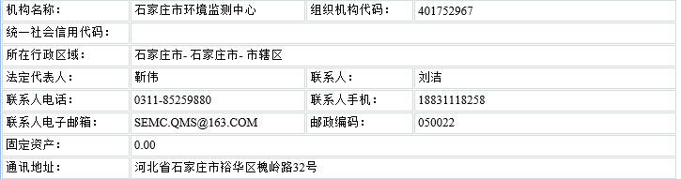

### 生产企业查询

**查询条件：**企业名称、企业行政区划、企业规模选择

**展示结果：**操作、机构名称、所在地、企业规模、员工人数、法人、统一社会信用代码、CCC认证证书号。

**展现方式：**

|  |  |  |  |  |  |  |
| --- | --- | --- | --- | --- | --- | --- |
| 操作 | 机构名称 | 所在地 | 企业规模 | 员工人数 | 统一社会信用代码 | CCC认证证书号 |
|  |  |  |  |  |  |  |
|  |  |  |  |  |  |  |
|  |  |  |  |  |  |  |

点击详细按钮，显示的信息项包括：企业名称、企业所在地（市县级）、企业规模、企业员工人数、统一社会信用代码、CCC认证证书号、生产许可证书号、产品类别、产品名称、规格型号、产品产量、企业销量、年销售收入、科研投入、科研人员占比、生产执行标准

## 电子地图展示

### 抽检不合格企业地理分布

**查询条件：**年份、抽查类型选择（省抽、国抽、全部）

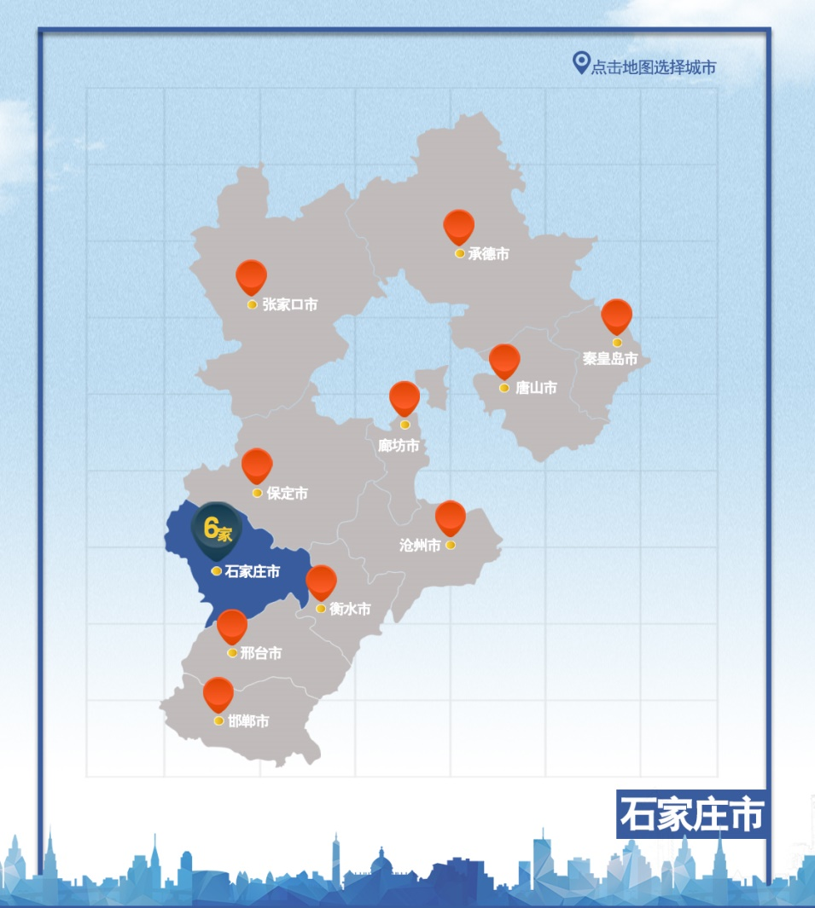

### 企业地理分布

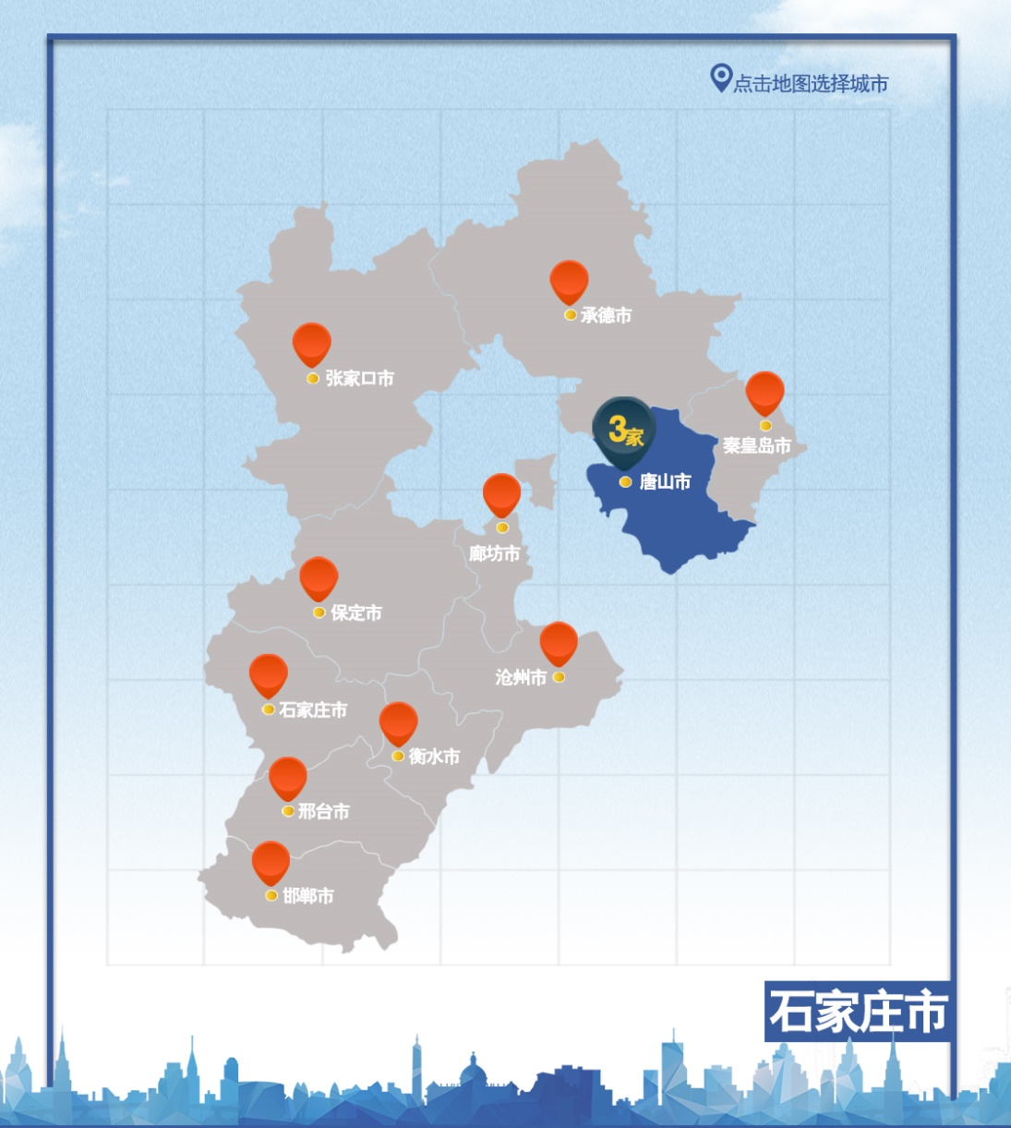

### 检测机构地理分布

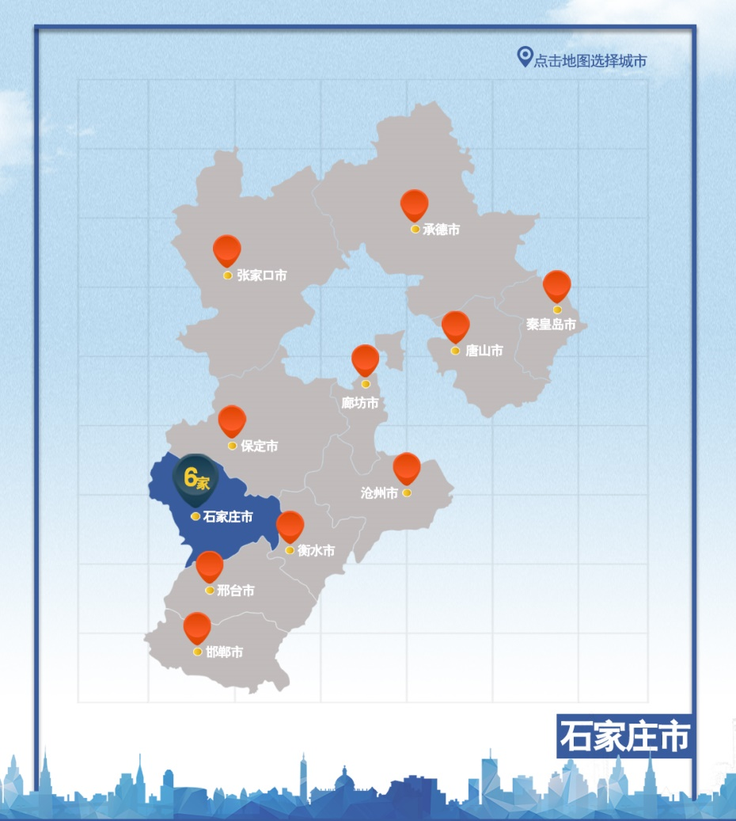

1. **数据填报与采集系统**

## 外省份信息管理

### 5.1.1区域不合格率管理

**查询条件：**年份段选择、抽查类型选择、生产企业行政区划选择

**展现方式：**

|  |  |  |  |  |
| --- | --- | --- | --- | --- |
| 操作 | 年份 | 抽查类型 | 生产企业行政区划 | 不合格率 |
|  |  |  |  |  |
|  |  |  |  |  |

信息录入时需要录入的信息项包括：年份、抽查类型、生产企业行政区划、不合格率。

### 5.1.2区域产品不合格率管理

**查询条件：**年份段选择、抽查类型选择、生产企业行政区划选择、产品选择

**展现方式：**

|  |  |  |  |  |  |
| --- | --- | --- | --- | --- | --- |
| 操作 | 年份 | 抽查类型 | 生产企业行政区划 | 产品名称 | 不合格率 |
|  |  |  |  |  |  |
|  |  |  |  |  |  |

信息录入时需要录入的信息项包括：年份、抽查类型、生产企业行政区划、产品名称、不合格率。

### 5.1.3生产企业不合格率管理

**查询条件：**年份段选择、抽查类型选择、生产企业行政区划选择、生产企业名称（模糊查询）

**展现方式：**

|  |  |  |  |  |  |
| --- | --- | --- | --- | --- | --- |
| 操作 | 年份 | 抽查类型 | 生产企业行政区划 | 生产企业名称 | 不合格率 |
|  |  |  |  |  |  |
|  |  |  |  |  |  |

信息录入时需要录入的信息项包括：年份、抽查类型、生产企业行政区划、生产企业名称、不合格率。

### 5.1.4生产企业产品不合格率管理

**查询条件：**年份段选择、抽查类型选择、生产企业行政区划选择、生产企业名称（模糊查询）、产品选择

**展现方式：**

|  |  |  |  |  |  |  |
| --- | --- | --- | --- | --- | --- | --- |
| 操作 | 年份 | 抽查类型 | 生产企业行政区划 | 生产企业名称 | 产品 | 不合格率 |
|  |  |  |  |  |  |  |
|  |  |  |  |  |  |  |

信息录入时需要录入的信息项包括：年份、抽查类型、生产企业行政区划、生产企业名称、产品选择、不合格率。

### 5.1.5区域检验项目不合格率管理

**查询条件：**年份段选择、抽查类型选择、生产企业行政区划选择、产品选择、项目选择

**展现方式：**

|  |  |  |  |  |  |  |
| --- | --- | --- | --- | --- | --- | --- |
| 操作 | 年份 | 抽查类型 | 生产企业行政区划 | 产品名称 | 项目名称 | 不合格率 |
|  |  |  |  |  |  |  |
|  |  |  |  |  |  |  |

信息录入时需要录入的信息项包括：年份、抽查类型、生产企业行政区划、生产企业名称、产品选择、不合格率。

## 生产企业信息管理

### 5.2.1 基本信息管理

此功能用来维护企业的基本信息。

维护的信息项包括：企业名称、组织机构代码、统一社会信用代码、CCC认证证书号、企业所属行政区划、企业注册地址、企业实际地址、法人、法人联系方式、联系人、联系人电话、固定资产、年产值、生产许可证书号、科研投入、年销售收入、生产执行标准、地理信息（经度、纬度）

具体指标参看4.2生产企业基础信息指标项。

### 5.2.2 设备管理

此功能用来维护企业的设备信息。

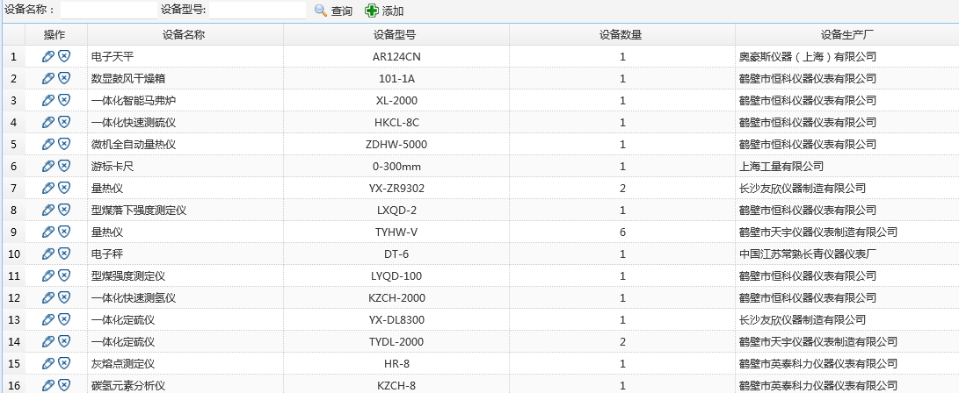

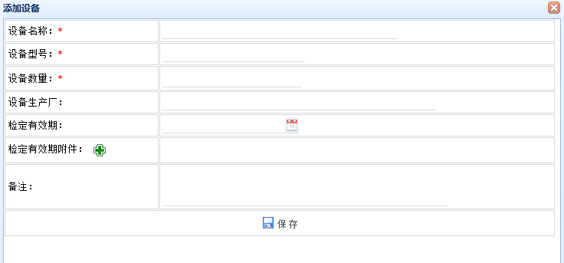

### 5.2.3 人员管理

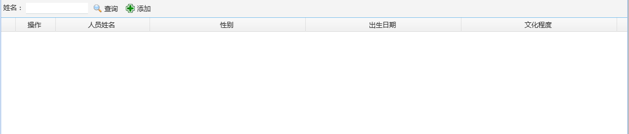

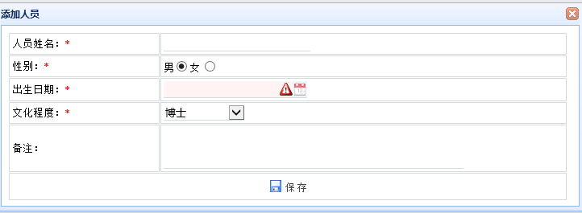

## 检测机构管理

### 5.3.1基本信息维护

本功能适用于所有检测机构。没有系统的检测机构使用本模块录入和保存检验报告，建立检验信息台账。有系统但不能按模板导出Excel的检测机构也需要使用本模块逐条录入每个检验报告的内容。具体填报的指标，请参看4.1检验报告信息指标项。

检测机构用户可以修改本机构信息，包括基础信息（组织机构代码及机构名称除外）、检验设备信息、检验人员信息三类。

基础信息包括：所在行政区域、法定代表人、联系人、联系人手机、联系电话、联系人电子邮箱、邮政编码、固定资产、注册资金、通讯地址、地理信息等。

检验设备信息包括：设备名称、设备生产厂、设备数量、设备型号、检定有效期、检定有效期附件、备注等。

人员信息包括：人员姓名、性别、出生日期、学历、备注等。

### 5.3.2在线填报

本功能适用于所有检测机构。没有系统的检测机构使用本模块录入和保存检验报告，建立检验信息台账。有系统但不能按模板导出Excel的检测机构也需要使用本模块逐条录入每个检验报告的内容。具体填报的指标，请参看4.1检验报告信息指标项。

### 5.3.3批量导入

本功能适用于有系统且支持按模板导出Excel的检测机构。系统支持通过Excel方式批量导入数据。检测机构登录系统后通过批量导入功能，按照模板对检验信息进行批量导入，导入指标与填写指标相同。完成导入操作后，系统会精准提示导入的检验信息哪个指标填写有误，或必填项未填，提示用户进行修改，并可以逐条提交，直至全部修改完成。

### 5.3.4检验信息查询

**查询条件：**报告编号、抽检类型、报告年份、产品选择、执行标准选择、企业名称(模糊查询)、企业行政区划选择、判定结果

**展示结果：**操作、报告编号、抽查类型、承检机构、生产企业、检验结果、产品名称。

**展现方式：**

|  |  |  |  |  |  |  |
| --- | --- | --- | --- | --- | --- | --- |
| 操作 | 报告编号 | 抽查类型 | 承检机构 | 生产企业 | 检验结果 | 产品名称 |
|  |  |  |  |  |  |  |
|  |  |  |  |  |  |  |
|  |  |  |  |  |  |  |
|  |  |  |  |  |  |  |
|  |  |  |  |  |  |  |
|  |  |  |  |  |  |  |
|  |  |  |  |  |  |  |
|  |  |  |  |  |  |  |

1. **具体指标项**

## 检验报告信息指标项

|  |  |  |  |
| --- | --- | --- | --- |
| 名称 | 类型 | 是否允许为空 | 备注 |
| 承检单位 | varchar | 否 |  |
| 检验报告编号 | varchar | 否 |  |
| 产品名称 | varchar | 否 |  |
| 商标 | varchar | 是 |  |
| 规格型号 | varchar | 是 |  |
| 生产日期 | date | 民 |  |
| 受检单位名称 | varchar | 否 |  |
| 受检单位联系电话 | varchar | 否 |  |
| 生产单位名称 | varchar | 否 |  |
| 生产单位联系电话 | varchar | 否 |  |
| 任务来源 | varchar | 否 |  |
| 抽样日期 | date | 是 |  |
| 抽样人员 | varchar | 是 |  |
| 到样日期 | date | 是 |  |
| 样品数量 | varchar | 否 |  |
| 检查封样人员 | varchar | 是 |  |
| 样品等级 | varchar | 是 |  |
| 样品/抽样单编号 | varchar | 是 |  |
| 封样状态 | varchar | 是 |  |
| 检验依据 | varchar | 否 |  |
| 检验结论 | varchar | 否 |  |
| 检验报告签发时间 | date | 否 |  |
| 备注 | varchar | 是 |  |
| 批准人 | varchar | 否 |  |
| 审核人 | varchar | 否 |  |
| 主检人 | varchar | 否 |  |

## 生产企业信息指标项

### 6.2.1基本信息

|  |  |  |  |
| --- | --- | --- | --- |
| 名称 | 类型 | 是否允许为空 | 备注 |
| 企业名称 | varchar | 否 |  |
| 组织机构代码 | varchar | 否 | 组织机构代码或统一社会信用代码二选一 |
| 统一社会信用代码 | varchar | 否 | 组织机构代码或统一社会信用代码二选一 |
| CCC认证证书号 | varchar | 是 |  |
| 行政区划 | varchar | 否 |  |
| 注册地址 | varchar | 否 |  |
| 实际地址 | varchar | 否 |  |
| 法人 | varchar | 否 |  |
| 法人联系方式 | varchar | 是 |  |
| 联系人 | varchar | 否 |  |
| 联系人电话 | varchar | 否 |  |
| 固定资产 | Int | 是 |  |
| 年产值 | int | 是 |  |
| 生产许可证书号 | varchar | 是 |  |
| 科研投入 | Int | 是 |  |
| 年销售收入 | Int | 是 |  |
| 生产执行标准 | varchar | 否 |  |
| 地理信息 | int | 否 | 经度、纬度 |



### 6.2.2人员信息指标项

|  |  |  |  |
| --- | --- | --- | --- |
| 指标 | 类别 | 是否允许为空 | 备注 |
| 人员姓名 | varchar | 否 |  |
| 性别 | int | 否 |  |
| 出生日期 | datetime | 否 |  |
| 文化程度 | varchar | 否 |  |
| 备注 | text | 是 |  |

### 6.2.3设备信息指标项

|  |  |  |  |
| --- | --- | --- | --- |
| 指标 | 类别 | 是否允许为空 | 备注 |
| 设备名称 | varchar | 否 |  |
| 设备生产厂 | varchar | 是 |  |
| 设备数量 | int | 否 |  |
| 设备型号 | varchar | 否 |  |
| 检定有效期 | datetime | 否 |  |
| 检定有效期附件 | text | 否 | 图片 |
| 备注 | text | 否 |  |

## 检测机构信息指标项

### 6.3.1基础信息指标

|  |  |  |  |  |
| --- | --- | --- | --- | --- |
| 指标 | 二级指标 | 类别 | 是否允许为空 | 备注 |
| 机构名称 |  | varchar | 否 |  |
| 所在行政区域 | 省 | varchar | 否 |  |
| 市 | varchar | 否 |  |
| 县 | varchar | 否 |  |
| 组织机构代码 |  | varchar | 否 |  |
| 法定代表人 |  | varchar | 否 |  |
| 联系人 |  | varchar | 否 |  |
| 联系人手机 |  | varchar | 否 |  |
| 联系电话 |  | varchar | 否 |  |
| 联系人电子邮箱 |  | varchar | 否 |  |
| 邮政编码 |  | varchar | 是 |  |
| 固定资产（万元） |  | int | 否 |  |
| 通讯地址 |  | varchar | 否 |  |
| 地理信息（经度） |  | numeric | 否 | 自动获取 |
| 地理信息（纬度） |  | numeric | 否 | 自动获取 |

### 6.3.2设备信息指标

|  |  |  |  |
| --- | --- | --- | --- |
| 指标 | 类别 | 是否允许为空 | 备注 |
| 设备名称 | varchar | 否 |  |
| 设备生产厂 | varchar | 是 |  |
| 设备数量 | int | 否 |  |
| 设备型号 | varchar | 否 |  |
| 检定有效期 | datetime | 否 |  |
| 检定有效期附件 | text | 否 | 图片 |
| 备注 | text | 否 |  |

### 6.3.3检验人员信息指标

|  |  |  |  |
| --- | --- | --- | --- |
| 指标 | 类别 | 是否允许为空 | 备注 |
| 人员姓名 | varchar | 否 |  |
| 性别 | int | 否 |  |
| 出生日期 | datetime | 否 |  |
| 文化程度 | varchar | 否 |  |
| 备注 | text | 是 |  |

## 外省市信息录入指标项

### 6.4.1区域不合格率指标

|  |  |  |  |
| --- | --- | --- | --- |
| 指标 | 类别 | 是否允许为空 | 备注 |
| 年份 | varchar | 否 |  |
| 抽查类型 | int | 否 |  |
| 生产企业行政区划 | varchar | 否 |  |
| 不合格率 | varchar | 否 |  |

### 6.4.2区域产品不合格率指标

|  |  |  |  |
| --- | --- | --- | --- |
| 指标 | 类别 | 是否允许为空 | 备注 |
| 年份 | varchar | 否 |  |
| 抽查类型 | int | 否 |  |
| 生产企业行政区划 | varchar | 否 |  |
| 不合格率 | varchar | 否 |  |
| 产品名称 | varchar | 否 |  |

### 6.4.3生产企业不合格率指标

|  |  |  |  |
| --- | --- | --- | --- |
| 指标 | 类别 | 是否允许为空 | 备注 |
| 年份 | varchar | 否 |  |
| 抽查类型 | int | 否 |  |
| 生产企业行政区划 | varchar | 否 |  |
| 企业名称 | varchar | 否 |  |
| 不合格率 | varchar | 否 |  |

### 6.4.4生产企业产品不合格率指标

|  |  |  |  |
| --- | --- | --- | --- |
| 指标 | 类别 | 是否允许为空 | 备注 |
| 年份 | varchar | 否 |  |
| 抽查类型 | int | 否 |  |
| 生产企业行政区划 | varchar | 否 |  |
| 企业名称 | varchar | 否 |  |
| 产品名称 | varchar | 否 |  |
| 不合格率 | varchar | 否 |  |

### 6.4.5区域检验项目不合格率指标

|  |  |  |  |
| --- | --- | --- | --- |
| 指标 | 类别 | 是否允许为空 | 备注 |
| 年份 | varchar | 否 |  |
| 抽查类型 | int | 否 |  |
| 生产企业行政区划 | varchar | 否 |  |
| 企业名称 | varchar | 否 |  |
| 产品名称 | varchar | 否 |  |
| 不合格率 | varchar | 否 |  |

1. **需甲方提供材料**

产品分类及产品名称、标准产品检验项目关系表、先进省份名单、产业聚集地名单、企业规模计算方法

